

ЯРУУНЫН АЙМАГАЙ ЭРДЭМ hУРАЛСАЛАЙ ХОРООН
МКУ «КОМИТЕТ ПО ОБРАЗОВАНИЮ» АМО «ЕРАВНИНСКИЙ РАЙОН»
__________________________________________________________________
671430, Республика Бурятия
с. Сосново-Озерское,
ул. Первомайская, 127.
Тел.: (8-30135) 21-3-01,
21-1-35, тел./ф. 21-5-98
E-mail: rooeravna@yandex.ru

Отчет по мероприятиям Дорожной карты
по реализации проекта «500+»

В МО «Еравнинский район» две школы с низкими образовательными результатами МБОУ «Комсомольская СОШ», МБОУ «Озерная СОШ». Участником федерального проекта «500+» в 2022 году является МБОУ «Озерная СОШ», целью которого является повышение качества образования в школах с низкими образовательными результатами обучающихся. Куратором назначена - заместитель директора по научно-методической работе МБОУ «Сосново - Озерская СОШ № 2» Аюрова Лариса Доржиевна.
Работа по проекту ведется в соответствии с муниципальной дорожной картой и методикой оказания адресной методической помощи в общеобразовательных учреждениях имеющим низкие образовательные результаты.
4 марта 2022 года на платформе «zoom» состоялась встреча куратора с рабочей группой школы с целью верификации РПШ. Были проанализированы рисковые профили и выбраны актуальные направления: низкий уровень оснащения школы, недостаточная предметная и методическая компетентность педагогических работников, пониженный уровень качества школьной образовательной и воспитательной среды. Рабочей группе дано задание выработать стратегию по преодолению рисков низких образовательных результатов.
Составлены и доработаны в соответствии методикой Программы развития школ, определены «рисковые профили» школах:
МБОУ «Озерная СОШ» следующие факторы риска:
- Недостаточная предметная и методическая компетентность педагогических работников;
- Низкий уровень оснащения школы;
- Пониженный уровень качества школьной образовательной и воспитательной среды.
Программы загружены в ИС МЭДК, подтверждены куратором.
Файл самодиагностики загружен в ИС МЭДК, отметка о выполнении куратором проставлена https://ozern.buryatschool.ru/?section_id=204
Еженедельно проводятся совещания с куратором, директором школы - участницей проекта, по разработке школами документов по выходу из кризисной ситуации: Концепция развития, Программ развития, внесены замечания, оказана консультативная помощь.
18 марта 2022 года в МБОУ «Озерная СОШ» состоялась встреча коллектива школы с муниципальным координатором Ивановой Н.Б. и куратором школы Аюровой Л.Д. с целью проектирования и обсуждения программы развития и дорожной карты по достижению наиболее эффективных образовательных результатов и выходу из кризисной ситуации. По каждому рисковому направлению, выбранному для работы, сформулированы цель и задачи. В среднесрочной программе перечислены все выбранные риски в качестве подпрограмм. Выработан план-график мероприятий, направленных на достижение цели и задач. Описаны ожидаемые конечные результаты реализации Программы в соответствии с целью и задачами.
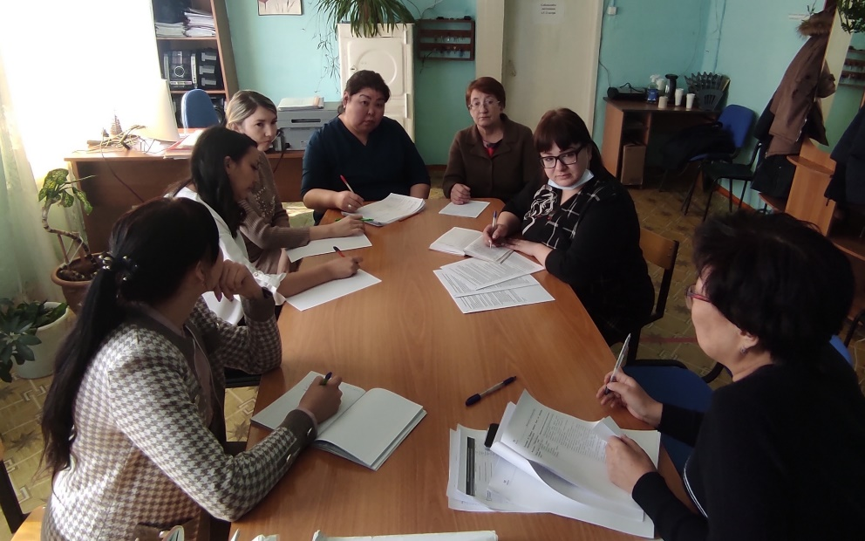
Были проведены открытые учебные занятия по математике в 3 классе учителем Климовой Т.В. по теме «Нумерация чисел в пределах 1000» и по русскому языку в 5 классе Будаевой А.Б.
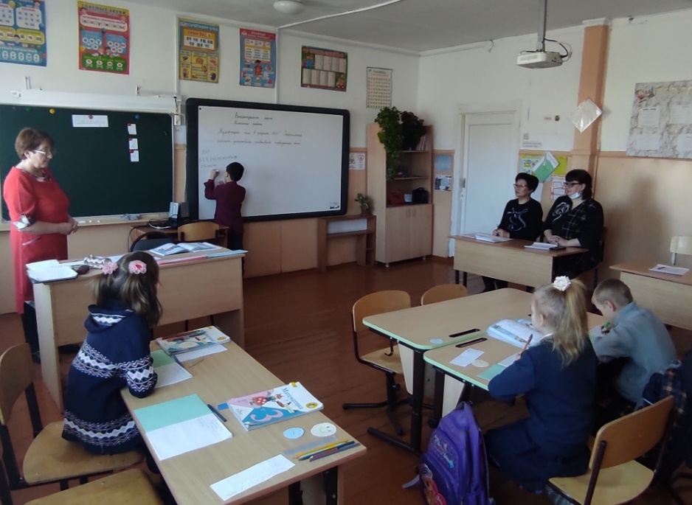
Для оценки результативности принимаемых мер муниципальным координатором и кураторами школ проводятся методические рабочие совещания, составлен график посещения школы куратором.
https://rooeravna.uoedu.ru/upload/uoedu_rooeravna/files/7c/b9/7cb91ad2d5cce600fd409ae5318adec2.pdf
28.03.2022 г. состоялась очередная встреча в «zoom» куратора с администрацией школы по реализации дорожной карты, подробно обсуждены пункты реализации дорожных карт по каждому направлению.
Все члены рабочих групп по реализации проекта «500+» принимают участие в еженедельных методических вебинарах ФИОКО.
На основании выявленных дефицитов у педагогических работников школы, создано положение и индивидуальные образовательные маршруты с конкретными сроками реализации по устранению данных дефицитов.
https://ozern.buryatschool.ru/upload/buryascozern_new/files/c7/c0/c7c07b5c1cf4f3be2b8d0b231eaf3518.pdf
15 апреля 2022г. согласно графику, состоялась очередная встреча в «zoom» куратора с администрацией школы по реализации дорожной карты, обсудили вопросы по подготовке подтверждающих документов по исполнению мероприятий в рамках 1 этапа работы с рисковыми направлениями.
В целях оценки уровня подготовки обучающихся и получения информации состояния качества образования по учебному предмету «Бурятский язык (как государственный)» МБОУ «Озерная СОШ» приняла участие в региональном мониторинговом исследовании по данному предмету, приняли участие учащиеся 8 и 9 классов. Согласно аналитическому отчету по результатам мониторинга, школа показала абсолютную успеваемость – 100%, качество знаний – 66,67%, следует отметить, что данные показатели выше средних показателей по Республике Бурятия. Также МБОУ «Озерная СОШ» приняли участие в региональном мониторинговом исследовании метапредметных результатов в 4-х классах и в мониторинговом исследовании по русскому языку в 9 классах в системе Тест-ВМ. Анализ по данным мониторингам еще не проведен. Ежемесячно согласно расписанию мероприятий школы, в учебном процессе используется Электронный банк заданий по оценке функциональной грамотности по направлениям: читательская грамотность, математическая грамотность, естественнонаучная грамотность, финансовая грамотность, глобальные компетенции и креативное мышление.
14 апреля 2022 года МБОУ «Озерная СОШ» приняли участие в II Республиканском конкурсе для обучающихся 5-х классов «Путешествие Ирбиса по Бурятии», направленного на формирование и оценку функциональной грамотности обучающихся, итоги конкурса будут подведены 12 мая 2022 года.
МБОУ «Озерная СОШ» активно участвовали в апреле месяце во всех районных конференциях, конкурсах, мероприятиях: районная НПК «Экология родного края», муниципальный конкурс исследовательских и творческих проектов на английском языке «Моя Еравна –мой край родной», конкурс чтецов «Живая классика», «Наследники традиций».
В апреле месяце педагоги МБОУ «Озерная СОШ» приняли участие в методических вебинарах, семинарах: «Эффективные практики повышения качества образовательных результатов школьников»: «Исследование на уроке», «Школьный климат», «Инструменты профессионального развития учителя» - японская модель исследования урока «Lesson Study». Прошли бесплатный онлайн-тест в Интенсиве «Я учитель». https://ozern.buryatschool.ru/upload/buryascozern_new/files/10/90/1090d4f391e0b41c42b9a49b391794aa.pdf

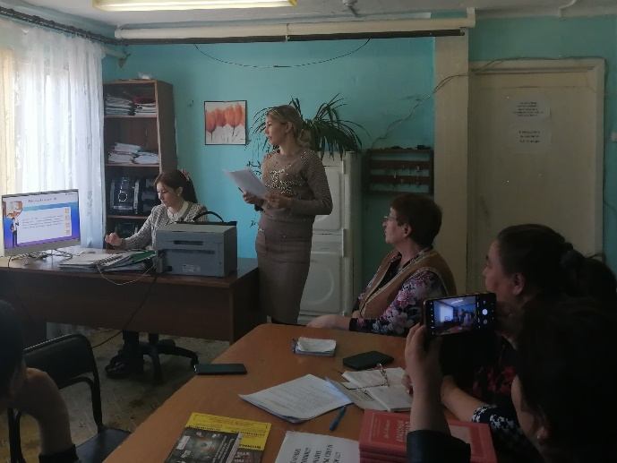
13 мая 2022 года на базе стажировочной площадки, МБОУ «Сосново-Озерская СОШ № 2», по графику для педагогов МБОУ «Озерная СОШ» проведен обучающий практико-ориентированный семинар по теме «Формирование УУД в учебной деятельности».
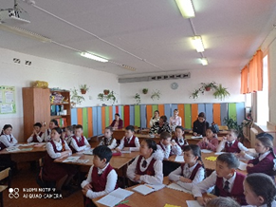
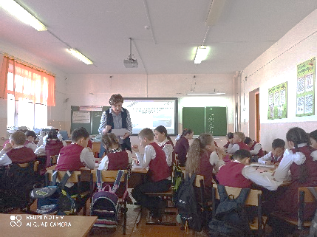
В ходе семинара проведены два открытых урока по математике. По теме «Решение задач» открытое занятие в 4 классе провела Чебунина Надежда Ивановна (Почетный работник ОО РФ, Заслуженный учитель РБ, победитель конкурсов «Лучший учитель», «Самый классный классный», лауреат республиканского конкурса «Учитель года»). Урок был посвящен 95-летию Еравнинского района и включал элементы интегрирования с другими предметами.
Открытое занятие по теме «Деление десятичных дробей» в 5 классе провела Дугарнимаева Эржена Баировна (Почетный работник ОО РФ, Победитель конкурса «Лучший учитель»). На уроке использованы современные образовательные технологии: проблемно-диалогическая технология, ИКТ, технологии здоровьесбережения.
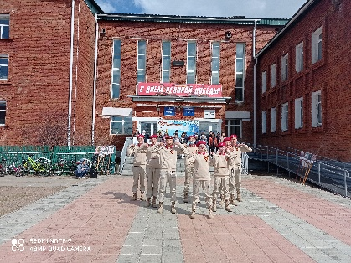
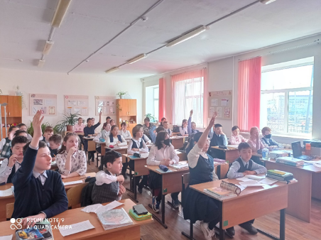
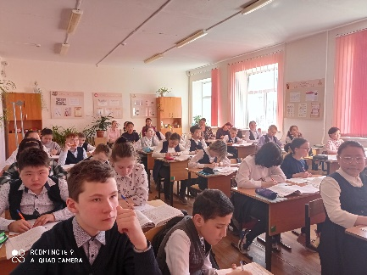
На системный подход к формированию гражданской позиции школьника, создание условий для самопознания и самовоспитания направлена деятельность военно-патриотического клуба «Патриот» под руководством Шоноева Тимура Ивановича. Коллегам из Озерной СОШ члены клуба представили показательное выступление клуба, победителя многих республиканских конкурсов: Республиканской военно-спортивной игры «Победа», республиканского слета юнармейцев. Занятия клуба «Патриот» совмещает общевоинскую, физическую, гуманитарную и специальную подготовку. Реализация проекта дает возможность получить допрофессиональную военную подготовку, совершенствовать знания и навыки по основам воинской службы и специальной подготовке.
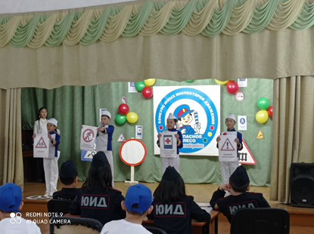
Гости приняли участие в районном конкурсе ЮИД. МБОУ «Сосново-Озерская СОШ № 2» является опорной площадкой по профилактике дорожной безопасности. ЮИД «Светофорчики» действуют с 2007 года. На протяжении 14 лет члены отряда успешно проводят массово-разъяснительную работу по пропаганде дорожной безопасности в образовательных учреждениях, среди населения села с использованием различных форм и методов пропаганды. Аюрова Л.Д., куратор школы, провела консультацию по заполнению школьного сайта, а именно по разделу Введение обновленных ФГОС, по заполнению и содержанию документации.
В целом мероприятие прошло продуктивно, учителя Озерной СОШ остались удовлетворены работой семинара.
https://ozern.buryatschool.ru/upload/buryascozern_new/files/08/1e/081e1dbb78d00a9f8cb880badc5e56b0.pdf
В целях создания условий для интеллектуального развития и поддержки одаренных детей, содействия творческому самовыражению и личностному развитию учащихся, пропаганды и популяризации детского литературного творчества, 12 мая 2022 года на базе МБОУ «Озерной СОШ» прошел районный конкурс стихотворений собственного сочинения «Я пишу о нашем мире», посвященного 95-летию Еравнинского района.
Подано ходатайство и смета в Администрацию МО «Еравнинский район» на установку локальной сети в школе и покупку компьютерной и мультимедийной техники.
https://ozern.buryatschool.ru/site/pub?id=32

Исп: Иванова Н.Б.
8(301-35)-21598

